Aplicación Web para MongoDB

Para hacer la aplicación de mongodb tendremos el servidor mongo instalado por un lado, y la aplicación web por el otro, para que pueda conectarse remotamente hacia el servidor.
En dicha aplicación, debemos instalarle el cliente de mongodb, por lo que utilizaremos:
wget -qO - https://www.mongodb.org/static/pgp/server-4.0.asc | sudo apt-key add -

echo "deb http://repo.mongodb.org/apt/debian stretch/mongodb-org/4.0 main" > /etc/apt/sources.list

apt update
apt install mongodb-clients

Ahora, para conectarnos remotamente al servidor mongodb, en la aplicación deberemos instalar los siguientes paquetes:

apt install apache2
apt install php php-mongodb

Con esto activaremos el servidor de apache2 junto al php para mongodb.

Ahora, debemos hacer un formulario para enviar la información hacia el servidor de mongodb

Index.html:
<html>
<head>
<title>MongoDB Remoto</title>
</head>
<body>
<h1>MongoDB Remoto</h1>
<form action="mongo.php" name="form" method="POST">
<table cellspacing="10">
<tr><td>Servidor</td><td><input type="text" name="host" size="40"></td></tr>
<tr><td>Usuario</td><td><input type="text" name="username" size="20"></td></tr>
<tr><td>Password</td><td><input type="password" name="password" size="20"></td></tr>
<tr><td>Base de datos</td><td><input type="text" name="database" size="20"></td></tr>
<tr></tr>
<tr><td> </td><td><input type="submit" name="sub" value="Login"></td></tr>
</table>
</form>
</body>
</html>

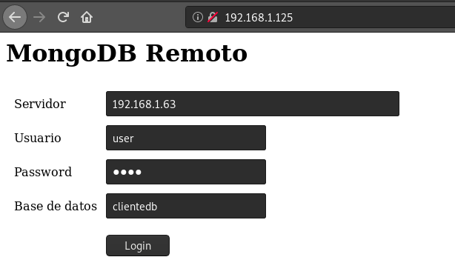

A la hora de hacer login, estaremos mandando la información a un php:

mongo.php

<?php
if (@$_POST['sub']){
$host=$_POST['host'];
$username=$_POST['username'];
$password=$_POST['password'];
$userdb=$_POST['database'];
$database=$userdb.".phptest";
try{
$manager = new MongoDB\Driver\Manager("mongodb://{$host}/{$userdb}", array("username" => $username, "password" => $password));
if ($manager) {
$bulk = new MongoDB\Driver\BulkWrite;
$bulk->insert(['x' => 1]);
$bulk->insert(['x' => 2]);
$bulk->insert(['x' => 3]);
$manager->executeBulkWrite($database, $bulk);
$filter = ['x' => ['$gt' => 1]];
$options = [
'projection' => ['_id' => 0],
'sort' => ['x' => -1],
];
$query = new MongoDB\Driver\Query($filter, $options);
$cursor = $manager->executeQuery($database, $query);
}
}catch(Exception $e){
echo "<center><h1>Error de conexión.</h1></center>";
print_r($e);
exit;
}
}
if ($host){
$manager = new MongoDB\Driver\Manager("mongodb://{$host}/{$userdb}", array("username" => $username, "password" => $password));
echo "<center><h2>Bienvenido $username</h2></center>";
$listcollections = new MongoDB\Driver\Command(["listCollections" => 1]);
$result = $manager->executeCommand($userdb, $listcollections);
$collections = $result->toArray();
foreach ($collections as $collection) {
$fila = $collection->name;
echo "<form method=post action=coleccion.php>";
echo "<input type=hidden name=host value={$_POST['host']}>";
echo "<input type=hidden name=user value={$_POST['username']}>";
echo "<input type=hidden name=password value={$_POST['password']}>";
echo "<input type=hidden name=db value={$_POST['database']}>";
echo "<input type=submit name=fila value={$fila}>";
echo "</form>";
}
}
?>

Esto nos dirá que si el login es correcto, nos mostrará las colecciones de dicha base de datos, sino nos mostrará un error junto a su mensaje de error.

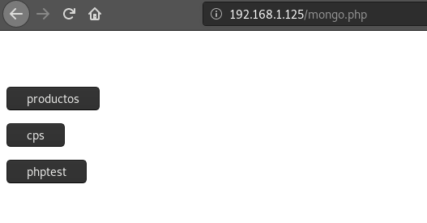

Error de conexión:

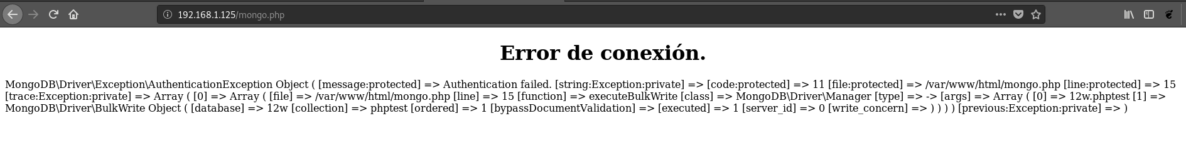

Y a la hora de darle a cualquiera de las colecciones, estará mandando la información a otro php.

Coleccion.php
<?php
$host=$_POST['host'];
$username=$_POST['user'];
$password=$_POST['password'];
$userdb=$_POST['db'];
$fila=$_POST['fila'];
$manager = new MongoDB\Driver\Manager("mongodb://{$host}/{$userdb}", array("username" => $username, "password" => $password));
echo "<center><h2>Coleccion $fila</h2></center>";
$filter = [];
$options = [];
$query = new MongoDB\Driver\Query($filter, $options);
$cursor = $manager->executeQuery("{$userdb}.{$fila}", $query);
$array = $cursor->toArray();
foreach($array as $document) {
$document = json_decode(json_encode($document),true);
print_r($document);
echo "<br/>";
}
?>

